上位机需求
- 流程图
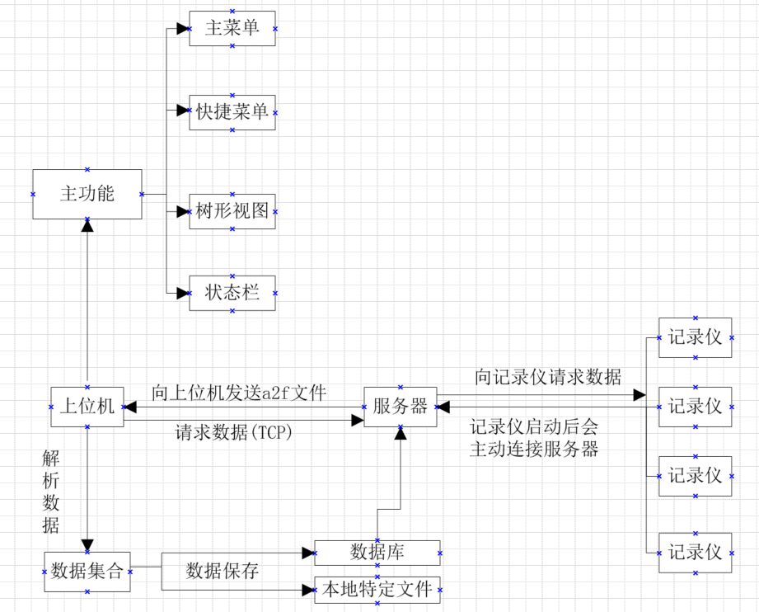

- 功能
- 登录
- 头像
- 用户名+密码
- 自动登录+记住密码+找回密码
- 普通登录+管理员登录
- 注册：注册新账号，头像+名称+密码+手机号/邮箱（暂无验证）
- 权限
- 管理员：所有权限，可以分配不同用户管理或查询的设备组
- 普通用户：查看管理员分配的设备组
- 主菜单栏
- 文件
打开：打开本地文件
保存：保存当前文件
退出：退出软件
- 配置
- 设备
- 窗口
- 工具
- 帮助
- 快捷菜单(图标)
- 新建文件
- 打开文件
- 保存文件
- 另存为
导出当前页面所有数据
导出数据文件格式：根据选择的时间单位分类导出到.h文件
- 打印
- 打印预览
- 设置时间
- 帮助
- 树形视图
- 硬件
说明
设置
CAN 通道
LIN 通道
RexRay 通道
MOST150通道
模拟输入
数字输入
检测接口
WLAN/3G
- 通用
数据库
特殊
文件
- 内存记录1
触发器：作用是限制记录仪的记录，通过生成C文件添加条件，发送给设备
过滤器
- 内存记录2
- CCP/XCP
描述
信号请求
- 诊断
诊断描述
服务请求
- 输出：导出文件成功后，执行bat文件生成dll，检测生成状态是否正常，反馈生成结果。最后将生成后的DLL（so）发送给记录仪
LEDS
设置数字输出
- 文件管理
记录仪
设备信息
经典视图
Navigator
读卡器
经典视图
Navigator
CLF Export
- 状态显示
- 记录器类型：GL3000 series
- 状态：在线、离线

